*(Положение)*

УТВЕРЖДЕНО

приказом ФГБОУ ВО «СахГУ»

от ________ 2024 г. № _______

**Положение об организации проектной деятельности**

**Оглавление**

1. Общие положения 4

2. Основные термины и определения 7

3. Процессы управления проектом (программой) 11

4. Инициирование проектов 12

5. Планирование проекта (программы) 18

6. Исполнение и контроль реализации проекта (программы) 23

7. Завершение проекта (программы) 28

# Общие положения

* 1. Настоящее Положение об организации проектной деятельности (далее - Положение) устанавливает общие требования к организации проектной деятельности в Федеральном государственном бюджетном учреждении высшего образования Сахалинском Государственном Университете (далее – ФГБОУ ВО «СахГУ»), в том числе содержит основные понятия и характеристики процессов управления проектами.
  2. Настоящее Положение основывается на следующих документах в области управления проектами:
* Положение об организации проектной деятельности Правительства Сахалинской области;
* Положение о координационном совете программы развития университета, реализуемой в рамках программы стратегического академического лидерства «Приоритет – 2030»;
* Национальный стандарт Российской Федерации ГОСТ Р ИСО 21500-2014 «Руководство по проектному менеджменту»;
* Национальный стандарт Российской Федерации ГОСТ Р 54869-2011 «Проектный менеджмент. Требования к управлению проектом»;
* Национальный стандарт Российской Федерации ГОСТ Р 54871-2011 «Проектный менеджмент. Требования к управлению программой»;
* Международный стандарт IPMA OCB «Требования к компетентности организации в области управления проектами»;
* Международный стандарт IPMA ICВ4 «Требования IPMA к компетентности профессионалов в управлении проектами, программами и портфелями, версия 4.0».
  1. Критерии отнесения мероприятий/работ к проектной деятельности:
* результаты проекта (программы) уникальные или инновационные, при этом их достижение невозможно в ходе текущей деятельности ФГБОУ ВО «СахГУ»;
* выполнение мероприятий/работ по проекту (программе) имеет сложность, требующую тщательного планирования и контроля реализации, либо необходимость взаимодействия со сторонними организациями;
* условия реализации мероприятий/работ по проекту характеризуются высокой степенью неопределенности, требующей повышенного внимания к планированию и работе с рисками;
* ограниченность временных, материальных и других ресурсов, обеспечивающих реализацию проекта (программы);
* реализация мероприятий в виде проекта (программы) принесет дополнительные положительные эффекты.

В соответствии с настоящим Положением реализации подлежат:

1. внутренние проекты ФГБОУ ВО «СахГУ», реализуемые ФГБОУ ВО «СахГУ»,
2. внешние проекты ФГБОУ ВО «СахГУ», реализуемые ФГБОУ ВО «СахГУ» и/или сторонними организациями.

В целях достижения преимуществ и повышения управляемости взаимосвязанные проекты и другие мероприятия, согласованные со стратегическими целями ФГБОУ ВО «СахГУ», группируются в программы.

* 1. Для обеспечения эффективного управления, нацеленного на достижение стратегических целей, программы и проекты объединяются в портфели проектов ректора, первого проректора, проректоров по курируемому направлению.

В целях осуществления проектной деятельности в ФГБОУ ВО «СахГУ» формируются постоянные и временные органы управления проектной деятельностью.

К постоянным органам управления проектной деятельностью относятся:

* координационный совет ФГБОУ ВО «СахГУ» (далее координационный совет);
* проектный офис ФГБОУ ВО «СахГУ» (далее проектный офис).

К временным органам управления проектной деятельностью, формируемым в целях реализации программы или проекта, относятся:

* стратегический комитет (кураторы программ и проектов);
* команда управления программой (куратор программы, руководитель программы, руководители проектов, входящих в состав программы, администратор программы);
* команда управления проектом (куратор проекта, руководитель проекта, администратор проекта);
* команда программы (команда управления программой, команды управления проектами, входящими в состав программы, исполнители мероприятий/работ программы);
* команда проекта (команда управления проектом и исполнители мероприятий/работ проекта).
  1. Подготовка проектов (программ) осуществляется с учетом следующих принципов:
* отражение в паспортах проектов (программ) их вклада в достижение целей ФГБОУ ВО «СахГУ»;
* обоснование эффективности, достаточности и необходимости предлагаемых мероприятий/работ, а также их вклада в достижение целей и результатов проектов (программ);
* реализация в первую очередь мероприятий/работ проектов (программ), позволяющих оптимизировать или минимизировать стоимость последующих мероприятий/работ проектов (программ);
* проведение оценки востребованности, а также стоимости и источников финансового обеспечения содержания объектов имущества, создаваемых (приобретаемых) в рамках реализации проектов (программ).

# Основные термины и определения

В настоящем Положении используются следующие термины с соответствующими определениями:

* 1. Проект – комплекс взаимосвязанных мероприятий/работ, направленных на получение уникальных результатов в условиях временных и ресурсных ограничений.
  2. Программа – группа взаимосвязанных друг с другом проектов и других мероприятий/работ, управление которыми координируется для достижения преимуществ (выгод) и повышения степени управляемости, недоступных при управлении ими по отдельности.
  3. Портфель – набор проектов и (или) программ, которые не обязательно связаны друг с другом, но объединены вместе для выполнения контроля, координации и оптимизации портфеля.
  4. Проектные документы – документы, разрабатываемые при реализации проектов, включая документы проектного управления.
  5. Проектная деятельность – деятельность, связанная с инициированием, подготовкой, реализацией и завершением проектов и программ.
  6. Координационный совет – коллегиальный орган управления программой развития ФГБОУ ВО «СахГУ», обеспечивающий координацию, актуализацию, мониторинг и контроль результатов реализации программы развития ФГБОУ ВО «СахГУ».
  7. Стратегический комитет – коллегиальный консультативно-совещательный временный орган управления проектной деятельностью, который изучает и разрабатывает предложения по стратегии развития ФГБОУ ВО «СахГУ».
  8. Проектный офис – уполномоченное структурное подразделение ФГБОУ ВО «СахГУ», обладающее необходимыми полномочиями в части организации проектной деятельности, организующее планирование, внедрение и мониторинг проектной деятельности.
  9. Протоколы - поручения – поручения от коллегиальных управляющих проектом органов, формируемых из числа заинтересованных и/или задействованных в проекте сторон.
  10. Куратор программы – лицо, отвечающее за обеспечение проектов программы ресурсами, осуществляющее контроль реализации проектов программы и программы в целом по срокам, результатам, ресурсам, а также разрешающее вопросы, выходящие за рамки полномочий руководителя программы, если иное не определено проектными документами.
  11. Куратор проекта – лицо, отвечающее за обеспечение проекта ресурсами, осуществляющее контроль реализации проекта по срокам, результатам и ресурсам, а также разрешающее вопросы, выходящие за рамки полномочий руководителя проекта.
  12. Заказчик проекта – будущий владелец и/или пользователь результатов проекта, формирующий требования к результатам и содержанию проекта и обеспечивающий организацию приемки промежуточных и окончательных результатов проекта.
  13. Руководитель программы – лицо, осуществляющее общее управление программой, ответственное за разработку проектных документов, реализацию программы в соответствии с проектными документами, достижение целей, результатов и преимуществ (выгод) программы.
  14. Руководитель проекта – лицо осуществляющее общее управление проектом, ответственное за разработку проектных документов, реализацию проекта в соответствии с проектными документами, достижение целей и результатов проекта.
  15. Администратор программы – лицо, определенное руководителем программы, обеспечивающее процесс планирования программы, подготовки отчетности по программе, согласования и изменения проектных документов, мониторинг программы, организацию совещаний по программе, ведение архива программы, а также оказывающее иную административную поддержку руководителю программы.
  16. Администратор проекта – лицо, определенное руководителем проекта, обеспечивающее процесс планирования проекта, подготовки отчетности по проекту, согласования и изменения проектных документов, мониторинг проекта, организацию совещаний по проекту, ведение архива проекта, а также оказывающее иную административную поддержку руководителю проекта.
  17. Участники проекта (программы) – сотрудники предприятий, организаций и иных органов, объединенных во временную организационную структуру (команду проекта), деятельность которых направлена на достижение целей, результатов и ключевых событий (вех), выполнение мероприятий/работ в соответствии с паспортом и сводным планом проекта (программы), указаниями и поручениями руководителя проекта (программы).
  18. Координатор проекта (программы) – представитель проектного офиса, обеспечивающий методическую поддержку и мониторинг хода реализации курируемых проектов (программ).
  19. Заинтересованные стороны проекта – органы исполнительной власти, органы местного самоуправления муниципальных образований Сахалинской области, федеральные органы исполнительной власти и их подразделения, общественные, научные организации, иные юридические и физические лица, которые активно участвуют в проекте, могут влиять на проект как положительно, так и отрицательно или интересы которых могут быть затронуты в ходе реализации проекта.
  20. Организационная (ролевая) структура управления программой – схема управления с указанием проектных ролей и проектов (мероприятий/работ) программы.
  21. Организационная (ролевая) структура управления проектом – схема управления с указанием проектных ролей и блоков мероприятий/работ проекта.
  22. Ключевое событие (веха) – значимое событие, с наступлением которого связано завершение этапа проекта или важного мероприятия/работы.
  23. Мероприятие/работа – фрагмент деятельности в рамках календарного плана, выполнение которого необходимо для завершения проекта (программы).
  24. Базовый план – основа для сравнения, отслеживания и мониторинга выполнения проекта.
  25. Риск/возможность – вероятностные события, которые в случае наступления могут оказать как отрицательное (риск), так и положительное (возможность) влияние на проект, достижение результата проекта.
  26. Реестр рисков – документ, содержащий результаты процессов идентификации, анализа и планирования реагирования на риски.
  27. Запрос на изменение – документ, который определяет предлагаемые изменения в проекте.
  28. Контроль – сравнение фактических показателей выполнения мероприятий/работ проекта с плановыми показателями, анализ отклонений и осуществление при необходимости соответствующих корректирующих и предупреждающих действий.
  29. Корректирующее действие – указания и действия по изменению способов выполнения мероприятий/работ, нацеленные на приведение показателей выполнения проекта в соответствие с планом.
  30. Архив проекта – совокупность документов по проекту, необходимых для анализа хода реализации проекта, изменений проекта, оценки реализации рисков проекта, в том числе: действующие проектные документы и их изменения, протоколы рабочих встреч команд проекта, документально подтверждённые решения по проекту, отчетность по проекту.

Иные термины и понятия, используемые в настоящем Положении, применяются в значениях, определенных законодательством Российской Федерации и законодательством Сахалинской области.

# Процессы управления проектом (программой)

3.1. В целях повышения эффективности работы с проектом (программой) деятельность по управлению проектом (программой) структурируется на пять управленческих групп процессов:

* инициирование применяют для того, чтобы начать проект (программу), определить назначение проекта (программы), сформулировать задачи и предоставить руководителю проекта (программы) полномочия продолжать работы по проекту (программе);
* планирование применяют для формирования базового плана и детального планирования проекта (программы), в соответствии с которым будут выполнены мероприятия/работы проекта (программы) и относительно которого будет проведена оценка исполнения;
* исполнение применяют для реализации мероприятий/работ по управлению проектом (программой), обеспечивающих получение результатов проекта (программы) в соответствии с планами;
* контроль применяют для отслеживания, анализа и регулирования хода выполнения проекта (программы), а также для оценки эффективности исполнения проекта (программы), выявления тех областей, в которых требуется применение корректирующих и предупреждающих действий, формирования запросов на изменения в проекте, программе (при необходимости) для обеспечения достижения целей проекта (программы);
* завершение применяют для формального признания того, что проект (программа) в целом завершен, а также для анализа и соответствующего применения полученного опыта.
  1. Выполнение каждой группы процессов обеспечивает результаты, которые служат необходимыми входными данными для реализации следующей группы процессов.
  2. Группы управленческих процессов выполняются взаимосвязано в ходе исполнения проекта (программы). Каждая группа процессов представляет собой набор взаимосвязанных управленческих действий, которые в итоге приводят к определенному промежуточному или конечному результату, необходимому для проекта (программы).

# Инициирование проектов

Целью процесса инициирования проекта (программы) является принятие решения о запуске проекта (программы).

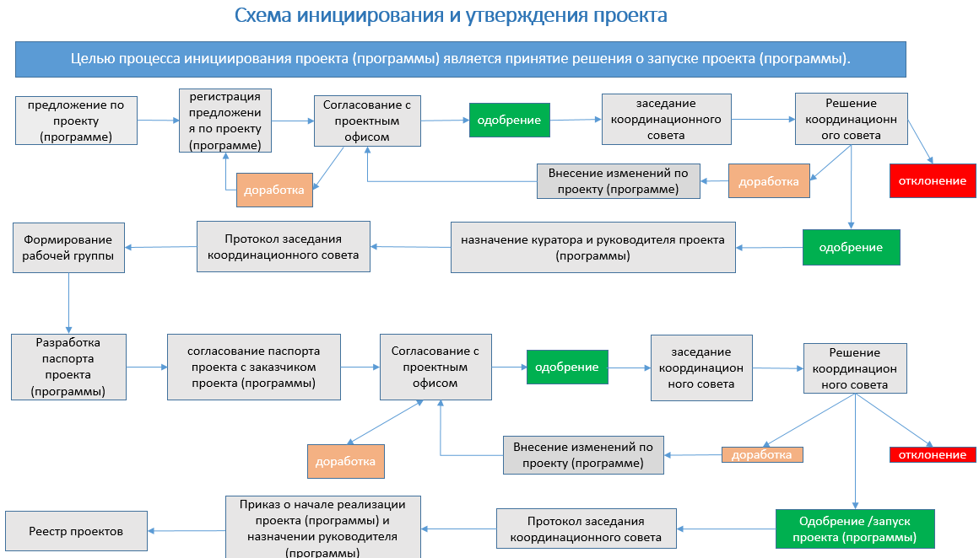

Рисунок 1 – Схема инициирования и утверждения проекта

* 1. Запуск проектов (программ) ФГБОУ ВО «СахГУ» осуществляется посредством принятия координационным советом решения об утверждении паспорта проекта (программы).
  2. Основаниями для подготовки предложения по проекту (программе) ФГБОУ ВО «СахГУ» могут являться поручения ректора ФГБОУ ВО «СахГУ», решения координационного совета ФГБОУ ВО «СахГУ», а также предложения иных заинтересованных сторон.
  3. В качестве инициатора проекта (программы) могут выступать сотрудники «СахГУ», органы исполнительной власти, органы местного самоуправления, иные юридические и физические лица, заинтересованные в результатах реализации предлагаемого проекта (программы).
  4. Инициатор оформляет предложение по проекту (программе), разработанное в соответствии с указаниями координационного совета и (или) требованиями проектного офиса в сфере проектной деятельности и представляет его на рассмотрение в проектный офис.
  5. Проектный офис регистрирует предложение по проекту (программе), рассматривает его на предмет соответствия указаниям координационного совета и (или) требованиям проектного офиса в сфере проектной деятельности, определяет категорию (внутренний/внешний) проекта, программы.
  6. В случае если предложение по проекту оформлено не в соответствии с установленной формой или текст предложения по проекту не позволяет определить суть предлагаемого проекта проектный офис информирует инициатора о необходимости его доработки в соответствии с установленными требованиями.
  7. В случае если представленное предложение по проекту (программе) соответствует установленным требованиям проектный офис по согласованию с ректором ФГБОУ ВО «СахГУ» инициирует заседание координационного совета с целью рассмотрения и принятия решения о целесообразности реализации предлагаемого комплекса мероприятий в форме проекта (программы).
  8. Инициатор проекта (программы) или иное уполномоченное им лицо защищает предложение по проекту (программе) на заседании координационного совета. Инициатор проекта (программы) подготавливает презентационные материалы к заседанию координационного совета в соответствии с требованиями проектного офиса в сфере проектной деятельности.
  9. В процессе подготовки к координационному совету по рассмотрению предложения по проекту (программе) проектный офис формирует повестку заседания и проект решения координационного совета.
  10. По итогам рассмотрения предложения по проекту (программе) координационный совет принимает одно из следующих решений:
* об одобрении предложения по проекту (программе) и разработке паспорта проекта (программы);
* о необходимости доработки предложения по проекту (программе) с указанием в протоколе имеющихся замечаний;
* об отклонении предложения по проекту (программе) с указанием причин отклонения.
  1. Одновременно с принятием решения об одобрении предложения по проекту (программе) координационный совет принимает решение о назначении куратора и руководителя проекта (программы) для организации последующей работы по разработке паспорта проекта (программы).

При поступлении рекомендаций координационного совета в части необходимости доработки предложения по проекту (программе) инициатор проекта (программы) вносит соответствующие изменения с учетом полученных рекомендаций и повторно представляет предложение по проекту (программе) в проектный офис для последующего его рассмотрения на заседании координационного совета.

Протокол заседания координационного совета направляется проектным офисом всем участникам координационного совета, включая инициатора и руководителя проекта (программы) для последующей его рассылки иным заинтересованным сторонам проекта (при необходимости).

* 1. На основе предложений руководителя проекта (программы) формируется рабочая группа по разработке детализированного паспорта проекта (программы), состоящая из координатора проекта (программы), администратора проекта (программы), предполагаемых участников проекта (программы), иных заинтересованных сторон, участие которых необходимо как на этапе подготовки паспорта проекта (программы), так и для качественной и своевременной подготовки плана проекта (программы), а также выполнения последующих мероприятий/работ по проекту (программе).

4.13. В состав рабочей группы по разработке паспорта проекта (программы) входят специалисты, прошедшие обучение по дополнительной профессиональной программе повышения квалификации в области проектного управления и имеющих сертификат в области проектного управления.

4.14. Состав рабочей группы по разработке паспорта проекта (программы) руководитель проекта (программы) утверждает у куратора проекта (программы).

4.15. Разработка паспорта проекта (программы) осуществляется руководителем проекта (программы) совместно с рабочей группой по разработке паспорта проекта (программы).

4.16. Паспорт проекта разрабатывается в соответствии с требованиями координационного совета и (или) проектного офиса в сфере проектной деятельности и включает в себя следующие разделы:

* общие положения;
* цель проекта;
* результаты проекта;
* команда управления проектом с контактными данными (адрес электронной почты, номер телефона);
* этапы и ключевые события;
* бюджет проекта;
* детализированная смета проекта;
* ключевые риски и возможности;
* ключевые заинтересованные стороны проекта.

4.17. Паспорт программы разрабатывается в соответствии с требованиями координационного совета и (или) проектного офиса в сфере проектной деятельности и включает в себя следующие разделы:

* общие положения;
* цель программы;
* создаваемые преимущества (выгоды) программы;
* команда управления программой (адрес электронной почты, номер телефона);
* перечень проектов и иных мероприятий, входящих в состав программы;
* бюджет программы;
* детализированная смета программы;
* ключевые риски и возможности;
* ключевые заинтересованные стороны программы.

4.18. Руководитель проекта (программы) обеспечивает согласование разработанного паспорта проекта с заказчиком проекта (программы), заинтересованными органами и организациями.

4.19. После согласования паспорта проекта (программы) руководитель проекта (программы) направляет согласованный паспорт проекта (программы) в проектный офис.

4.20. При поступлении паспорта проекта (программы) проектный офис рассматривает его на предмет соответствия требованиям проектного офиса в сфере проектной деятельности.

По результатам рассмотрения паспорта проекта (программы) проектный офис принимает одно из следующих решений:

* о соответствии паспорта проекта (программы) установленным требованиям и направлении его для рассмотрения на заседании координационного совета;
* о необходимости доработки паспорта проекта (программы) с указанием имеющихся замечаний и сроков доработки паспорта проекта (программы).

О принятом решении проектный офис уведомляет руководителя проекта (программы).

При поступлении рекомендаций от проектного офиса в части необходимости доработки паспорта проекта (программы) руководитель проекта (программы) вносит соответствующие изменения с учетом полученных рекомендаций и повторно направляет паспорт проекта (программы) в проектный офис.

В процессе подготовки к заседанию координационного совета по рассмотрению паспорта проекта (программы) проектный офис формирует повестку заседания и проект решения координационного совета.

По итогам рассмотрения паспорта проекта (программы) координационный совет может принять одно из следующих решений:

* об утверждении паспорта проекта (программы) и запуске проекта (программы);
* о необходимости доработки паспорта проекта (программы) с указанием в протоколе имеющихся замечаний;
* об отклонении паспорта проекта (программы) с указанием причин отклонения.

При поступлении рекомендаций в части необходимости доработки паспорта проекта (программы) руководитель проекта (программы) вносит соответствующие изменения с учетом полученных рекомендаций и повторно представляет паспорт проекта (программы) на рассмотрение проектного офиса.

По результатам рассмотрения паспорта проекта (программы) проектный офис принимает одно из следующих решений:

* о соответствии паспорта проекта (программы) установленным требованиям и направлении его для рассмотрения на заседании координационного совета;
* о необходимости доработки паспорта проекта (программы) с указанием имеющихся замечаний и сроков доработки паспорта проекта (программы).

О принятом решении проектный офис уведомляет руководителя проекта (программы). Протокол заседания координационного совета направляется проектным офисом руководителю проекта (программы) для последующей его рассылки участникам команды проекта (программы) и иным заинтересованным сторонам проекта (программы) (при необходимости). На основе решения координационного совета о запуске проекта (программы) и протокола заседания координационного совета, издается приказ о начале реализации проекта (программы) и назначении руководителя проекта (программы). По итогам утверждения паспорта проекта (программы) проектный офис включает информацию в реестр проектов.

# Планирование проекта (программы)

5.1. На основании утвержденного паспорта проекта (программы) руководитель проекта в течение 14 календарных дней с даты утверждения паспорта проекта (программы) организует работу участников команды проекта (программы) по разработке плана управления проектом (программой).

5.2. План управления проектом (программой) оформляется в соответствии с указаниями координационного совета и (или) требованиями проектного офиса в сфере проектной деятельности.

5.3. План управления проектом отражает интеграцию содержания, сроков, стоимости и других процессов управления проектом.

5.4. Календарный план проекта представляет собой план мероприятий проекта и содержит информацию о мероприятиях/работах и ключевых событиях (вехах) проекта в разрезе этапов и направлений его реализации (при наличии) с указанием плановых сроков выполнения и наступления, вида выходящего документа (результата), ответственного лица и уровня контроля по каждому мероприятию/работе и ключевому событию (вехе).

5.4.1. Календарный план проекта должен содержать ключевые события (вехи), указанные в разделе «Этапы и ключевые события» паспорта проекта, а также мероприятия/работы, необходимые и достаточные для реализации проекта и позволяющие оценить достижение промежуточных или окончательных результатов проекта.

5.4.2. Уровень контроля (лицо, ответственное за контроль наступления ключевого события (вехи)) определяется для каждого ключевого события (вехи) исходя из его значимости.

5.4.3. Лицо, ответственное за наступление ключевого события (вехи), не может являться ответственным за контроль его наступления.

5.5. План управления контрактами проекта, целью которого является определение и утверждение перечня работ, товаров, услуг, которые не будут произведены силами команды проекта, а будут приобретены извне или выполнены силами внешних организаций.

План управления контрактами должен содержать наименование предполагаемой закупки, сроки проведения процедуры закупки (при наличии), в случае если известны данные по закупке, в план включается следующая информация:

* дата и номер заключенного контракта (договора);
* цена контракта (договора);
* сроки поставки товара (выполнения работ, оказания услуг) по контракту (договору).

5.6. План управления рисками/возможностями проекта, целью которого является выбор наиболее адекватной и эффективной стратегии работы с каждым идентифицированным риском и определение наиболее результативного плана конкретных действий по снижению риска в рамках выбранной стратегии.

План управления рисками должен содержать информацию о рисках, возможность возникновения которых существует при реализации проекта, их ожидаемых последствиях (в том числе влиянии на цель, бюджет, сроки, результаты проекта), мерах реагирования при идентификации признаков наступления рисков, периодичности мониторинга и лицах, ответственных за мониторинг и управление рисками.

5.7. План управления коммуникациями проекта, целью которого является выявление информационных потребностей основных заинтересованных сторон проекта и определение способов и методов их удовлетворения.

План управления коммуникациями проекта должен содержать сведения о том, кто, кому, какую информацию, как часто, каким образом и для каких целей будет отправлять и получать, а также кто будет отвечать за своевременность, надежность и полноту данной информации.

5.8. План управления изменениями в проекте, целью которого является определение порядка работы с изменениями в проекте.

План управления изменениями в проекте должен содержать информацию об уровнях принятия решений по внесению изменений в проектные документы, разрабатываемые при планировании проекта, в разрезе категорий вносимых изменений.

5.9. План управления изменениями в программе, целью которого является определение порядка работы с изменениями в программе.

План управления изменениями в программе должен содержать информацию об уровнях принятия решений по внесению изменений в проектные документы, разрабатываемые при планировании программы, в разрезе категорий вносимых изменений.

5.10. Разработанный план управления проектом (программой) направляется руководителем проекта (программы) на согласование заинтересованным сторонам, представители которых включены в состав команды проекта (программы) и указаны в качестве ответственных за наступление ключевых событий (вех), выполнение мероприятий/работ проекта (программы).

5.11. Заинтересованные стороны, представители которых включены в состав команды проекта (программы) и указаны в качестве ответственных за наступление ключевых событий (вех), выполнение мероприятий/работ проекта (программы), рассматривают и согласовывают план управления проектом (программой). При наличии замечаний план управления проектом (программой) подлежит доработке руководителем проекта (программы), после чего повторно направляется на согласование. Нерегулируемые разногласия по плану управления проектом (программой) рассматриваются на рабочем совещании по проекту с участием куратора проекта (программы).

5.12. Разработанный план управления проектом (программой) направляется руководителем проекта (программы) на согласование в проектный офис.

5.13. Проектный офис осуществляет рассмотрение плана управления проектом (программой) на предмет соответствия требованиям настоящего Положения, указаниям координационного совета и (или) проектного офиса в сфере проектной деятельности.

5.14. При наличии замечаний по результатам рассмотрения план управления проектом (программой) подлежит доработке руководителем проекта (программы), после чего повторно направляется в проектный офис.

5.15. После получения согласования проектного офиса руководитель проекта (программы) обеспечивает согласование плана управления проектом (программой) с куратором проекта (программы) и вносит рассмотрение плана управления проектом (программой) на согласование проректора (по научной и инновационной деятельности).

5.16. По итогам рассмотрения плана управления проектом (программой) проректор (по научной и инновационной деятельности) может принять одно из следующих решений по проекту (программе):

* об утверждении плана управления проектом (программой) (базового плана);
* о необходимости доработки плана управления проектом (программой) с указанием имеющихся замечаний.

5.17. При поступлении рекомендаций от проректора (по научной и инновационной деятельности) в части необходимости доработки плана управления проектом (программой) руководитель проекта (программы) вносит соответствующие изменения с учетом полученных рекомендаций и повторно представляет план управления проектом (программой) на рассмотрение в проектный офис, для дальнейшего представления проректору (по научной и инновационной деятельности).

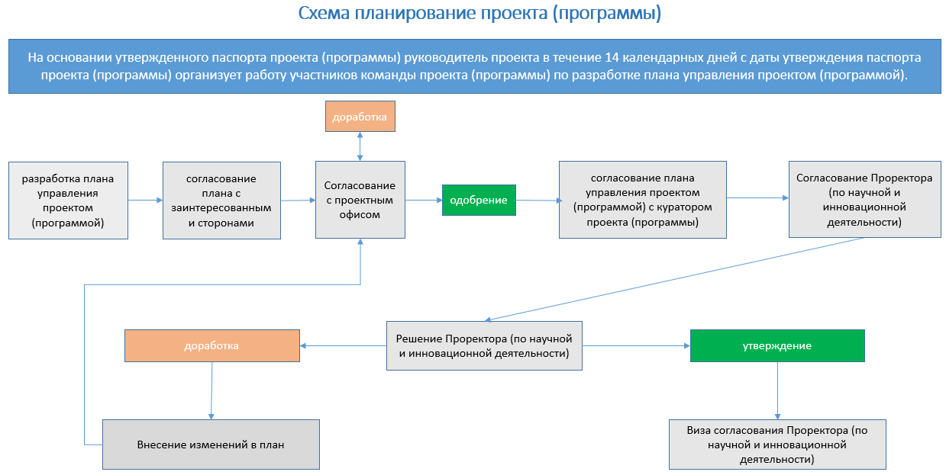

Рисунок 2 – Схема планирования проекта (программы)

# Исполнение и контроль реализации проекта (программы)

Схема контроля реализации проекта (программы) имеет следующий вид:

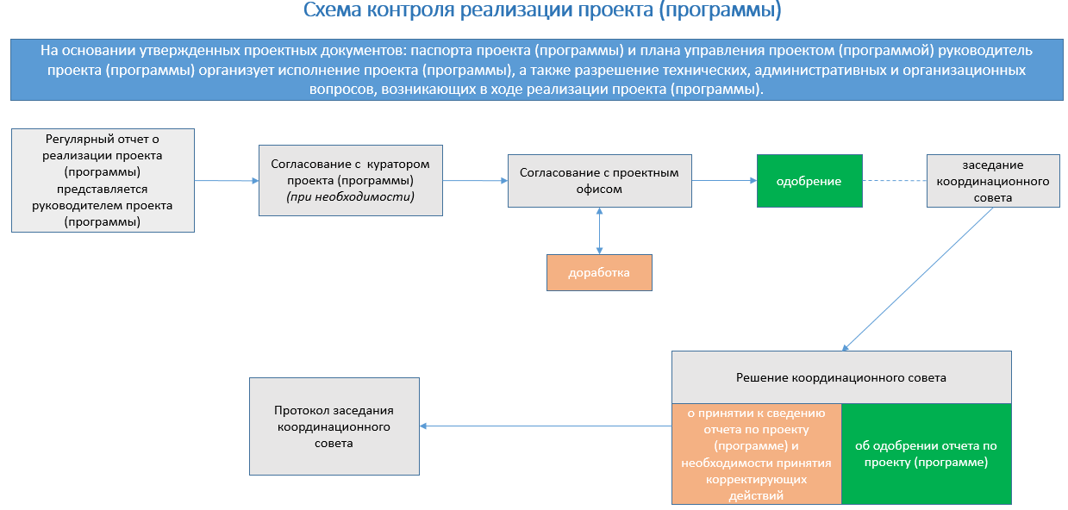

Рисунок 3 – Схема контроля реализации проекта (программы)

6.1. На основании утвержденных проектных документов: паспорта проекта (программы) и плана управления проектом (программой) руководитель проекта (программы) организует исполнение проекта (программы), а также разрешение технических, административных и организационных вопросов, возникающих в ходе реализации проекта (программы).

6.2. Реализация проекта включает организацию исполнения мероприятий/работ проекта, контроль выполнения мероприятий/работ, приемку результатов проекта.

6.3. Реализация программы включает в себя организацию исполнения проектов и иных мероприятий, входящих в ее состав, а также контроль выполнения мероприятий/работ, включенных в состав проектов.

6.4. Участники проекта (программы) под управлением руководителя проекта (программы) осуществляют исполнение мероприятий/работ проекта (программы), достижение ключевых событий (вех) и результатов проекта (программы) в соответствии с проектными документами и документально их фиксируют, а также обеспечивают актуальность информации о ходе реализации проекта (программы).

6.5. Участники проекта (программы), ответственные за выполнение мероприятий/работ проекта (программы), достижение ключевых событий (вех), результатов проекта (программы), не позднее плановой даты выполнения мероприятия/работы, достижения ключевого события (вехи), результата представляют в проектный офис информацию о реализации проекта (программы), содержащую сведения о выполнении соответствующих мероприятий/работ, достижении соответствующих ключевых событий (вех) и результатов проекта (программы), в соответствии с проектными документами.

6.6. Подтверждение достоверности информации о реализации проектов (программы) осуществляется на основании данных органов и организаций, осуществляющих функции по выдаче и (или) регистрации соответствующих документов (прав, действий, фактов хозяйственной деятельности) либо функции по контролю (надзору) в соответствующей сфере деятельности.

6.7. Руководитель проекта (программы) обеспечивает своевременное представление всеми участниками проекта (программы) в проектный офис информации о реализации проекта (программы).

6.8. В ходе реализации проекта (программы) осуществляются мониторинг, плановые оценки и иные контрольные мероприятия.

6.9. Мониторинг и контроль реализации проектов (программ) осуществляются проектным офисом.

6.10. Мониторинг и контроль реализации проекта (программы) представляют собой систему мероприятий по измерению его фактических показателей, расчету отклонения фактических показателей от плановых, выявлению рисков проекта (программы), анализу их причин и принятию решений по их минимизации, прогнозированию хода реализации проекта (программы), принятию управленческих решений по определению, согласованию и реализации возможных корректирующих воздействий.

6.11. Мониторинг реализации проекта (программы) осуществляется, начиная с принятия решения об утверждении паспорта проекта (программы) и завершается в момент принятия решения о завершении проекта (программы).

6.12. Мониторинг реализации проекта (программы), включая подготовку отчетов, осуществляется с учетом указаний координационного совета и (или) требованиям проектного офиса в сфере проектной деятельности.

6.13. В ходе мониторинга реализации проекта (программы) формируются регулярные отчеты, регулярность отчетов утверждается проектным офисом.

6.14. В регулярные отчеты включается информация о реализации проекта (программы), содержащая сведения о выполнении мероприятий/работ проекта (программы), достижении ключевых событий (вех), результатов проекта (программы) и исполнении бюджета проекта (программы).

6.15. Информация о рисках проектов (программ), а также мероприятия по их минимизации рассматриваются на заседаниях координационного совета и (или) иных советах временных органов управления проектной деятельностью, формируемым в целях реализации программы или проекта.

6.16. Руководитель проекта (программы) несет ответственность за достоверность, актуальность и полноту информации, содержащейся в отчете по проекту (программе).

6.17. Регулярные отчеты по проектам (программам) представляются руководителем проекта (программы) на рассмотрение куратору проекта (программы) (при необходимости) и проектному офису.

6.18. Проектный офис осуществляет рассмотрение регулярного отчета по проекту (программе) на предмет соответствия требованиям настоящего Положения и методическим указаниям координационного совета и (или) методическим рекомендациям проектного офиса в сфере проектной деятельности.

6.19. При наличии замечаний по результатам рассмотрения регулярного отчета по проекту (программе) отчет подлежит доработке руководителем проекта (программы), после чего повторно направляется в проектный офис.

6.20. При необходимости, отчет о реализации проекта (программы) выносится на рассмотрение заседания координационного совета.

6.21. В процессе подготовки к заседанию координационного совета по рассмотрению отчета по проекту (программе) проектный офис формирует повестку заседания и проект решения координационного совета.

6.22. По итогам рассмотрения отчета по проекту (программе) координационный совет может принять одно из следующих решений:

* об одобрении отчета по проекту (программе);
* о принятии к сведению отчета по проекту (программе) и необходимости принятия корректирующих действий.

6.23. Протокол заседания координационного совета направляется проектным офисом руководителю проекта для последующей его рассылки всем участникам команды проекта (программы) и иным заинтересованным сторонам проекта (программы) (при необходимости).

6.24. В целях исполнения поручений и указаний ректора ФГБОУ ВО «СахГУ», решений координационного совета и стратегических комитетов по соответствующим направлениям развития, а также по результатам мониторинга реализации проекта (программы) в паспорт и (или) план управления проектом (программой) могут вноситься изменения и формироваться протоколы-поручения обязательные к исполнению.

* 1. Подготовка запроса на изменение паспорта и (или) плана управления проектом (программой) осуществляется руководителем проекта (программы) в соответствии с методическими указаниями координационного совета и (или) методическими рекомендациями проектного офиса в сфере проектной деятельности:

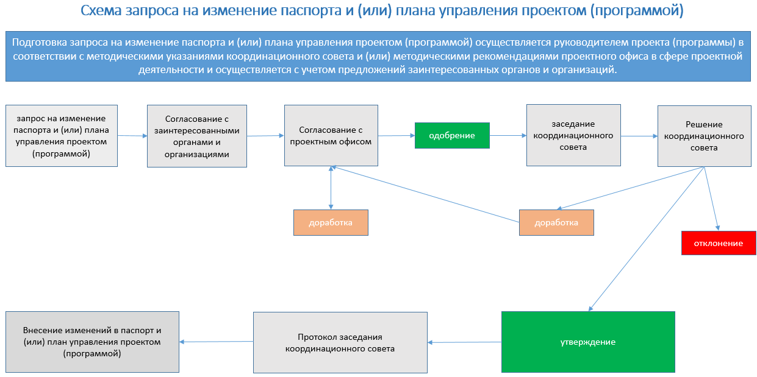

Рисунок 4 – Схема запроса на изменение паспорта и (или) плана управления проектом (программой)

* 1. Подготовка запроса на изменение паспорта и (или) плана управления проектом (программой) осуществляется с учетом предложений заинтересованных органов и организаций.
  2. Руководитель проекта (программы) обеспечивает согласование запроса на изменение паспорта и (или) плана управления проектом (программой) с заинтересованными органами и организациями.
  3. Согласованный запрос на изменение паспорта и (или) плана управления проектом (программой) направляется руководителем проекта (программы) в проектный офис.
  4. Проектный офис осуществляет рассмотрение запроса на изменение паспорта и (или) плана управления проектом (программой) на соответствие установленным требованиям.
  5. При наличии замечаний по результатам рассмотрения запрос на изменение паспорта и (или) плана управления проектом (программой) подлежит доработке руководителем проекта (программы), после чего повторно направляется в проектный офис.
  6. После получения согласования проектного офиса руководитель проекта (программы) выносит на рассмотрение координационного совета и/или временным органам управления проектной деятельностью:
* запрос на изменение паспорта проекта (программы);
* запрос на изменение плана управления проектом (программой).

6.32. В процессе подготовки к заседанию координационного совета или временных органов управления проектной деятельностью проектный офис формирует повестку заседания и проект решения заседания.

6.33. По итогам рассмотрения запроса на изменение паспорта проекта (программы) принимается одно из следующих решений:

* об утверждении запроса на изменение паспорта проекта (программы);
* о необходимости доработки запроса на изменение паспорта проекта (программы);
* об отклонении запроса на изменение паспорта проекта (программы) и о нецелесообразности внесения таких изменений.

При поступлении рекомендаций о необходимости доработки запроса на изменение паспорта проекта (программы) руководитель проекта (программы) вносит соответствующие изменения с учетом полученных рекомендаций и повторно представляет запрос на изменение паспорта проекта (программы) на рассмотрение.

Протокол заседания направляется проектным офисом руководителю проекта (программы) для последующей его рассылки всем участникам команды проекта (программы) и иным заинтересованным сторонам проекта (программы) (при необходимости).

# Завершение проекта (программы)

7.1. Целью процесса завершения проекта (программы) является подтверждение того, что все процессы и мероприятия/работы проекта (программы) завершены, произведена окончательная приемка результатов проекта (программы) и принято решение о закрытии проекта (программы).

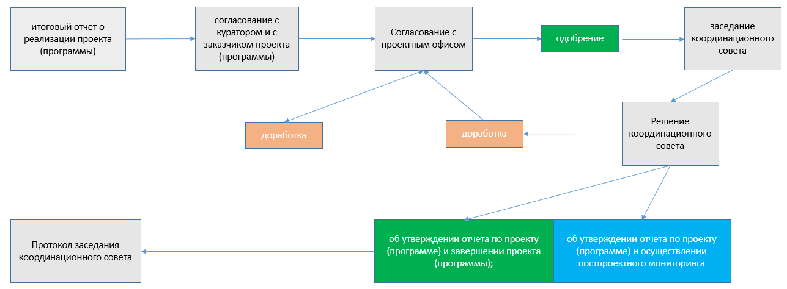

Рисунок 5 – Схема завершения проекта (программы)

7.2. Завершение проектов (программ) осуществляется:

* планово, по итогам достижения целей и результатов проекта (программы);
* досрочно, при принятии соответствующего решения координационным советом.
  1. Завершение проекта (программы), а также подготовка итогового отчета о реализации проекта (программы) осуществляются в соответствии с методическими указаниями координационного совета и (или) методическими рекомендациями проектного офиса в сфере проектной деятельности.
  2. С целью сохранения накопленного опыта в процессе реализации проекта (программы) руководитель проекта (программы) в итоговом отчете отражает аналитический обзор проекта (программы) с последующим разбором для совершенствования реализации текущих и будущих проектов (программ).
  3. При завершении проекта руководителем проекта (программ) подготавливается итоговый отчет о реализации проекта (программы) и обеспечивается его согласование с куратором и с заказчиком проекта (программы), участниками команды проекта (программы) и иными заинтересованными сторонами проекта (программы) (при необходимости).
  4. Согласованный итоговый отчет о реализации проекта (программы) направляется руководителем проекта (программы) в проектный офис.
  5. Проектный офис осуществляет рассмотрение итогового отчета о реализации проекта (программы) на соответствие установленным требованиям.
  6. Руководитель проекта (программы) несет ответственность за достоверность, актуальность и полноту информации, содержащейся в итоговом отчете по проекту (программе).
  7. При наличии замечаний по результатам рассмотрения итоговый отчет о реализации проекта (программы) подлежит доработке руководителем проекта (программы), после чего повторно направляется в проектный офис.
  8. При отсутствии замечаний по итоговому отчету проектный офис выносит отчет о реализации проекта (программы) на рассмотрение координационного совета.
  9. В процессе подготовки к заседанию координационного совета по рассмотрению итогового отчета о реализации проекта (программы) проектный офис формирует повестку заседания и проект решения координационного совета.

7.12. По итогам рассмотрения итогового отчета о реализации проекта (программы) координационный совет может принять одно из следующих решений:

* об утверждении отчета по проекту (программе) и завершении проекта (программы);
* об утверждении отчета по проекту (программе) и осуществлении постпроектного мониторинга результатов проекта (программы), одновременно устанавливает продолжительность постпроектного мониторинга и лиц, ответственных за его проведение;
* о необходимости доработки итогового отчета по проекту (программе).

7.13. При поступлении рекомендаций координационного совета в части необходимости доработки итогового отчета по проекту (программе) руководитель проекта (программы) вносит соответствующие изменения с учетом полученных рекомендаций и повторно представляет итоговый отчет по проекту (программе) на рассмотрение координационного совета.

7.14. Протокол заседания координационного совета направляется проектным офисом руководителю проекта (программы) для последующей его рассылки заказчику, всем участникам команды проекта (программы) и иным заинтересованным сторонам проекта (программы) (при необходимости).